UrJourney – bem-estar e saúde ao longo do dia
Jorge Silva • jorgeduartesilva@ua.pt

Resumo - O presente artigo apresenta a aplicação que se pretende desenvolver, direcionada ao bem-estar e saúde do indivíduo, que permite fazer a sua monitorização. A aplicação permitea aquisição e a agregação dos dados recolhidos, dados subjetivos, “Como me sinto agora?”, e os instantâneos, os dados objetivos. Esta aplicação, permitindo a recolha de dados, tem ainda o propósito de constituir um suporte para estudos relativos ao estado de saúde e bem-estar dos seus utilizadores.

Abstract - This paper presents the application to be developed, which is targeted to the well-being and health of the individual, which allows its monitoring. The application allows the acquisition and the aggregation of collected data, subjective data, "How do I feel now?", and the instantaneous, objective data. This appliaction also has the purpose of providing a support for studies about the health and well-being state of its users.

I. Introdução
Numa realidade onde as aplicações móveis têm um papel proeminente, destacam-se as aplicações direcionadas para o bem-estar, a saúde e o fitness, que, na sua globalidade, permitem a cada indivíduo fazer a monitorização do seu estado de saúde e como se sente. A aplicação que se pretende desenvolver enquadra-se neste tipo de aplicações.
Para além dos dados introduzidos e auto-reportados pelo utilizador, há ainda informação obtida de forma automática, discreta e não-invasiva («dados instantâneos») A importância da aquisição de ambos os dados prende-se com a significância destes para o objetivo da aplicação móvel, ainda que os elementos relatados pelo utilizador sejam subjetivos e os instantâneos objetivos.

II. Recolha de dados
A recolha dos dados utilizados no uso da aplicação provêm de três esferas distintas [1] dados auto-reportados; dados entendidos por contextuais; dados biométricos. Esta recolha está ilustrada na Fig. 1 - Dados recolhidos no uso da aplicação..
A primeira, essencial ao correto funcionamento da aplicação, são os dados auto-reportados. Estes passam pela interação ativa do utilizador com a aplicação, em que se tenta quantificar como se sente no presente momento.
Com a aquisição dos dados referidos acima, obtêm-se também dados relativos às esferas restantes que compõem a aplicação em discussão. São estes os dados ententidos por contextuais e dados biométricos.
Relativamente aos dados contextuais, estes incluem informações como a marca temporal da interação do participante, a sua localização nesse instante e condições meteorológicas.
No que concerne os dados biométricos, estes referem-se aos dados obtidos por sensores, tais como o batimento cardíaco, número de passos e análise do sono.
Através da recolha e análise dos dados é possível apresentar um conjunto de informações que permite contextualizar e relacionar uma possível razão para o estado de saúde e de bem-estar do utilizador a cada momento.
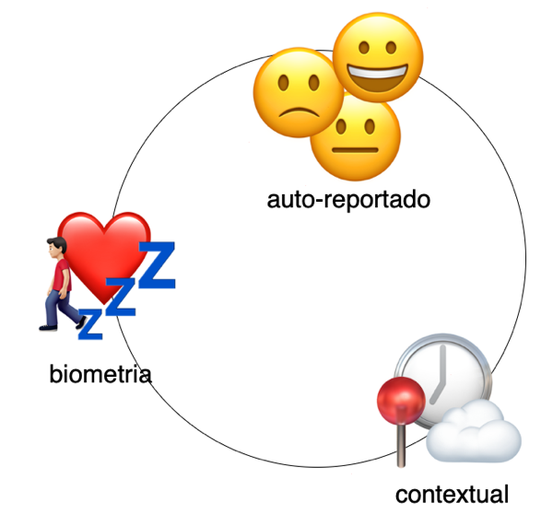
Fig. 1 - Dados recolhidos no uso da aplicação.
As seguintes capturas de ecrã (Fig. 2 - Capturas de ecrã da aplicação.) apresentam o funcionamento atual da aplicação.
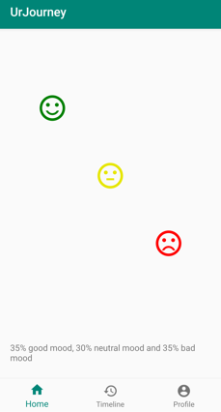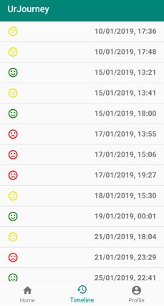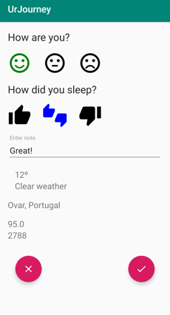
Fig. 2 - Capturas de ecrã da aplicação.

III. Arquitetura
Tal como referido em Recolha de dados, no momento da interação com a aplicação por parte do utilizador, são adquiridos, [2] de forma automática e discreta, a totalidade dos dados contextuais e dados biométricos.
Nestes últimos, e de forma a tornar a aplicação agnóstica e abrangente quanto ao tipo de sensores preferidos pelos participantes, os dados biométricos são obtidos via plataforma Google Fit.
De forma a manter todos os dados recolhidos disponíveis a qualquer momento e em qualquer dispositivo do participante, e com vista à expansibilidade e crescimento da aplicação em termos de dados e utilizadores, estes são armazenados na plataforma online Firebase.
Na Fig. 3 - Arquitetura da aplicação., pode encontrar-se uma esquematização da arquitetura descrita.

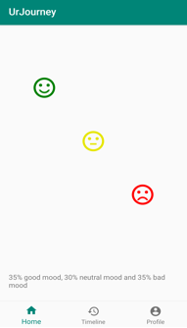
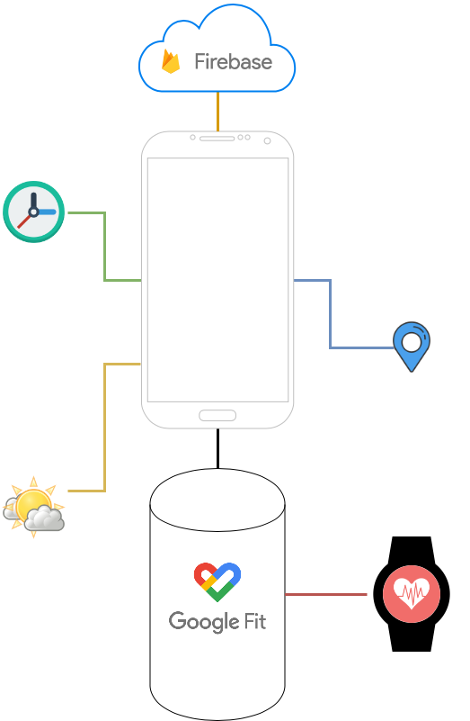
Fig. 3 - Arquitetura da aplicação.

IV. Objetivos
O principal objetivo deste trabalho é registar e avaliar o estado de saúde e de bem-estar dos utilizadores da aplicação, através da agregação dos diferentes tipod de dados recolhidos através da utilização da mesma.. Ao fazer uso desta, os utilizadores referem como se sentem no preciso momento.
A recolha de dados permite também monitorizar a evolução do bem-estar ao longo do quotidiano e, assim, identificar momentos do dia, e respetiva atividade associada, que mais influenciam o bem-estar dos seus utilizadores.
A aplicação permite também a análise sistemática e ampla com referência a um conjunto de indivíduos o que, com a devida estruturação, permite avaliar o bem-estar de toda uma população.
Desta forma, um ponto fundamental a alcançar passa pela recolha de dados de diversos utilizadores e, assim, proceder ao estudo sobre o estado de grupos de utilizadores.

V. Trabalho futuro
Dado que a aplicação está em fase de desenvolvimento (em que pode ser visto os diferentes ecrãs de funcionamento na Fig. 2 - Capturas de ecrã da aplicação.), existe a necessidade de certos ajustes ao longo das suas iterações. Para além disso, é necessário aumentar o número de utilizadores ativos da aplicação. De notar que os utilizadores têm uma contribuição construtiva no que respeita a participação em estudos e a avaliacão da aplicação sob condições reais. Este último ponto é essencial para a disponibilização geral da aplicação em curso.

References
[1] "Recognizing Academic Performance, Sleep Quality, Stress Level, and Mental Health using Personality Traits, Wearable Sensors and Mobile Phones
Sano, A., Phillips, A.J., Yu A.Z., McHill, A.W., Taylor, S., Jaques, N., Czeisler, C,A., Klerman, E.B., Picard. R.W.
In the proceedings of Body Sensor Networks, Cambridge, USA, June 2015.
[2] "Designing Opportune Stress Intervention Delivery Timing using Multi-modal Data,"
Sano, A., Johns, P., Czerwinski, M.
International Conference on Affective Computing and Intelligent Interaction (ACII), San Antonio, Texas, October 2017

